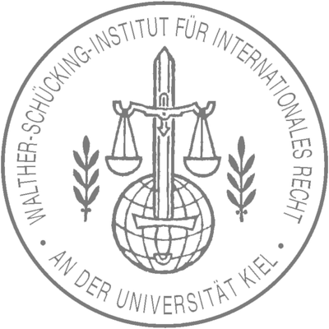

Anmeldeformular für Seminarinteressenten
Seminar: Völkerrecht im Cyberspace
Uni Heidelberg und Kiel mit FU Berlin
Prof. Dr. Anne Peters / Prof. Dr. Andreas von Arnauld
SS 2018, 6. - 8. Juli 2017, Sehlendorf / Ostsee

Bitte ausgefüllt zurück an Dr. Raffaela Kunz: kunz@mpil.de

Name, Vorname:
Matrikelnummer:
E-Mail-Adresse:
Anschrift:
Telefonnummer:
Semesterzahl:
Schwerpunkt:
Haben Sie Vorlesungen im
Völkerrecht besucht? Falls ja, welche?
Haben Sie bereits eine Seminararbeit
verfasst. Falls ja, Thema?
Haben Sie Vorkenntnisse in den
Rechtsgebieten des Seminars?
Grund für die Teilnahme am
Seminar und Ihre diesbezüglichen
Lernziele:
Wunschthema Nr. und Stichwort:

Ausweichthema Nr. und Stichwort:
Sonstige Bemerkungen:

